Сценарий развлечения «Страна Правильной речи»
для детей старшего дошкольного возраста
Описание: Сценарий развлечения «Страна Правильной речи» предназначен для детей 6-7 лет. В ходе развлечения дети закрепляют знания о единицах речи: предложение, слово, слог, звук, буква, гласный звук, согласный звук. Упражняются в словообразовании и словоизменении. Сценарий будет полезен учителям-логопедам и воспитателям дошкольных учреждений.
Цель:
Закрепление и применение полученных знаний, умений и навыков на логопедических и речевых занятиях, создание положительного эмоционального настроя у детей.
Интеграция образовательных областей: «Социализация», «Познание», «Коммуникация», «Музыка».

Задачи:
Коррекционно-образовательные.
Систематизировать знания детей по изученным темам.
Коррекционно-развивающие:
- закрепить знания детей о единицах речи: предложение, слово, слог, звук, буква, гласный звук, согласный звук;
- закрепить навыки правильного звукопроизношения;
- совершенствовать навыки слогового анализа слов;
- совершенствовать навыки словоизменения и словобразования;
- упражнять в работе с деформированным предложением;
- развивать внимание, память, логическое мышление.
Коррекционно-воспитательные:
Воспитывать самостоятельность, активность, уверенность в своих силах.
Оборудование.
Ноутбук, презентация, речевые игры «Собери картинки», «Волшебные таблицы», «Рассыпанные слова», «Ромашки», «Шишки», два подноса, муляжи овощей и фруктов.

Ведущий
Ребята, а вы знаете, что такое речь? Речь – это способность говорить.
А из чего состоит наша речь? (ответы детей)
Разговариваем мы друг с другом при помощи предложений.
А как получаются предложения?
Из звуков образуются слоги; слоги собираются в слова, а из слов получаются предложения.
Сегодня я приглашаю вас совершить путешествие в страну правильной речи (слайд 1). Много лет я живу в этой стране. И с каждым днем жителей в ней становится все больше и больше, поскольку все хотят говорить правильно и красиво. Эта страна волшебная и нам понадобится помощь! Хотите узнать, кто будет нам помогать? Посмотрите на картинки и назовите первые звуки этих слов, Так мы сможем составить имя нашего помощника (слайд 2 - кот).
Появляется ученый кот
-Здравствуйте, ребята! Я очень рад, что вы решили посетить страну правильной речи. Я – кот ученый. Помните, как написано у А.С. Пушкина «и днем и ночью кот ученый все ходит по цепи кругом. Идет направо – песнь заводит, налево – сказку говорит…» Молодцы! Но прежде, чем отправиться в путь, я хочу проверить, знаете ли вы, что такое звук? слог? слово? давайте проведем разминку.
«Разминка»
Отгадайте слово. Оно начинается со звука [с] или [сь].
-Высокое, стройное хвойное дерево? (сосна)
-Самая болтливая птица? (сорока)
- Ночная птица? (сова)
- Число, следующее за числом шесть? (семь)
- Очень полезная птица с жёлтой грудкой? (синица)
- Усатая рыба? (сом)
- Что видим, когда спим? (сон)
- Насекомое, напоминающее вертолёт? (стрекоза)

Ведущий
Молодцы, ребята! Вы правильно ответили на все вопросы. Можно отправляться в путешествие. А путешествовать с песней всегда веселее.

1 остановка – Звукоград.
Кот: Ребята в этом городе живут звуки. А какие звуки вы знаете? …. Правильно звуки бывают согласные и гласные.
Посмотрите, здесь два дома – с красной и с синей крышей. Те предметы, которые начинаются с гласного звука, надо поселить в дом с красной крышей, а те, которые с согласного – в дом с синей крышей. (проверка слайд 4)

Ведущий: Ребята, посмотрите, на клумбах кто-то оборвал у цветов все лепестки. Давайте с вами поможем жителям Звукограда и соберем для них цветы. (игра «Ромашки» - 5 пар детей)

Ведущий: А вот посмотрите на эту елку, кто-то оборвал с нее все шишки. Давайте их соберем, пока ребята собирают ромашки (игра с фонариком).

2 остановка - Буквоград. В гостях у Буквоешки.
Кот: В этом городе живет мой друг Буквоешка (слайд). Он хочет проверить, как вы знаете буквы. Он придумал для вас необычные загадки.
Посмотрите внимательно на картинку. Что несет в корзинке ежик? А что несёт в мешке медведь? (слайд)
Ведущий: На самом деле вы не сможете точно ответить на этот вопрос. Поскольку корзинка ежика закрыта платочком, а мешок медведя завязан.
Сейчас я раскрою вам эти секреты! В этом мне помогут волшебные таблицы.
Если ты узнать захочешь
Что в корзинке, что в мешке?
Зачеркни скорее буквы
Те, что встретишь ты по две.
А оставшиеся буквы
В слово ты скорей сложи
И тогда узнать ты сможешь
То, что спрятано внутри.
(дети читают «яблоки» и «грибы») (проверка слайд)

3 остановка - Поселок Слоговой. В гостях у Мальвины.
Кот: Посмотрите, нас встречает Мальвина. В своей школе она всех учит читать слова. Но, налетел ветер-озорник и переставил все слоги в словах. Давайте соберем рассыпанные слова.
Ведущий
Эти слоги - вот беда!
Разлетелись кто куда
«мо-ны-ли» и «на-ны-ба»
Что за чудо здесь слова?
Место слога отыщите,
Слоги в слово соберите.
Чтобы задание было легче выполнять, на доске есть картинки-подсказки.
Прочитайте слоги и назовите слова! (лимоны, бананы, малина, )
Ребята, Мальвина хочет угостить вас пирогами, которые она испекла из этих фруктов и ягод. Как они будут называться? (лимонный, банановый, малиновый) + слайд

Кот: Нам пора ехать дальше, смотрите нас уже ждет поезд. И пассажиры стоят на вокзале. Помогите каждому сесть в свой вагон: сколько слогов в слове, столько окошек должно быть в вагончике.

4 остановка – Словоград, проспект Художников (слайд)
Игра «Загадочное животное»
Посмотрите, нас встречает художник Тюбик. Тюбик очень любит фантазировать и нарисовал необычное, загадочное животное. (слайд)
Как вы думаете, ребята, такое животное существует? (нет)

Посмотрите и скажите, на каких животных оно похоже? Чья голова? Чьи уши? Чьё туловище? Чей хвост? Чьи лапы?
Ведущий
Молодцы, дети, разгадали загадки Тюбика. А нам пора идти дальше.

5 остановка - улица Поэтов. В гостях у Цветика.(слайд)
Нас встречает поэт Цветик. Помогите ему закончить стихи.

Все девчонки и мальчишки
Прочитали эти ……………
Посмотри скорей в оконце
И увидишь в небе ………..
В заболоченной речушке
Громко квакают …………
У ежа есть и у ёлки
Очень колкие …………
Молока попив из миски
Лапкой ротик моет ………
«Уходите поскорей!»-
Нам чирикал …………
Возле ёлки в Новый год
Дети водят ……………..
Очень весело Егорке
На санях кататься с ……….
Радостно у наших ног
Машет хвостиком ………..
Папа у своей машины
Подкачать намерен ……….
Нужно в новую тетрадь
Ручкой буквы ……………
Школьник любит получать
За ответ оценку …………..
Мы укладываем спать
Куклу в мягкую ………
Смотрели мы спектакль хороший
И громко хлопали в ................
Ведущий
Молодцы, ребята. Пора идти дальше.

6 остановка - Переулок Спортивный
Кот: Нас встречает Спортакус. Он предлагает нам сыграть в эстафету. Я приглашаю 2 команды по 5 человек. Команды строятся в колонну. По сигналу каждый игрок команды добегает до стола, на котором разложены овощи и фрукты.1 Команда выбирает все, что нужно для компота, а 2 команда выбирает все, что нужно для борща (дети раскладывают фрукты и овощи на разные подносы) .
Ведущий: -Молодцы! Справились с заданием Спортакуса!

7 остановка площадь Лилипутов
Кот: Лилипуты – маленькие человечки и все у них малюсенькое.
У нас глаза, а у них – глазки, носик, ушки, ротик, ручки, ножки и т.д.
У нас стол, а у них - столик, стульчик, шкафчик, диванчик, полочка и т.д.
У нас ваза, а у них – вазочка, тарелочка, ложечка, вилочка, стаканчик, чашечка и т.д.
8 остановка - аллея Писателей
Кот: здесь нас встречает мой друг Бериляка. Он придумал для вас игру.
Игра «Правильно ли это?»
Бериляка будет говорить вам неправильные фразы, а вы должны будете сказать их правильно.
- Халат надел маму. (Мама надела халат)
- Рыба поймала рыбака. (Рыбак поймал рыбу)
- На белке сидит елка. (На елке сидит белка)
- Носки связали бабушку. (Бабушка связала носки)
Молодцы, а теперь помогите Бериляке составить рассказ о весне.
- Наступила весной. (Наступила весна).
- Засиять яркое солнце. (Засияло яркое солнце).
- Снег начали таять.(Снег начал таять).
- По дорога потели ручьи. (По дороге потекли ручьи)
- В лес появились первые цветы - подснежники. (В лесу появились подснежники)
- Прилетели с юга птица. (Прилетели с юга птицы).
- Она стали вить гнёзда и выводить птенец. (Они стали вить гнёзда и выводить птенцов).
Ведущий
- Молодцы! Ну, вот и все, ребята. Наше путешествие по стране правильной речи подошло к концу. Каждый из нас узнал что – то новое сегодня, и каждый показал свои знания и умения. Я думаю, что теперь вы будете постоянными жителями этой страны.
Кот: Спасибо ребята, порадовали вы меня, что вы. Вы такие умные, ловкие, умелые, такие же ученые, как и я. Сейчас же прощаться пора
До встречи, мои дорогие друзья!

 | 
 | 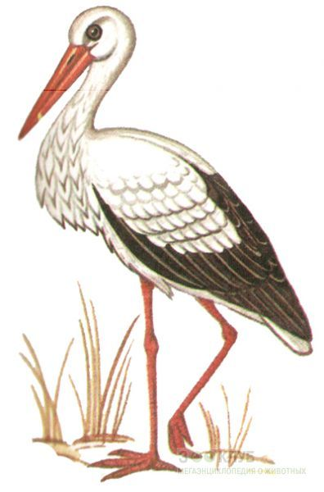
 | 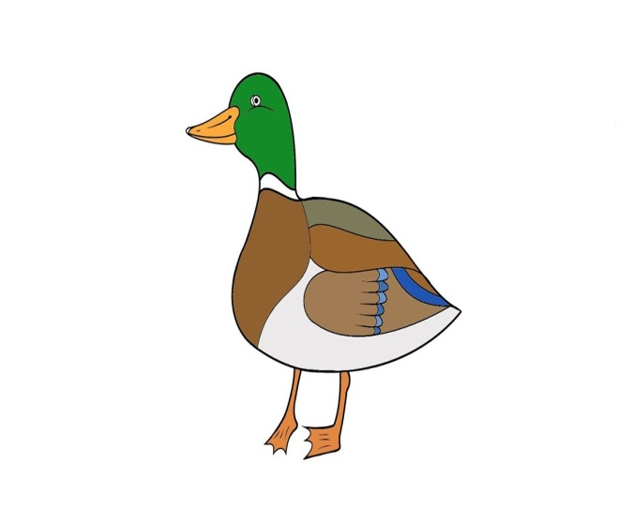
 | 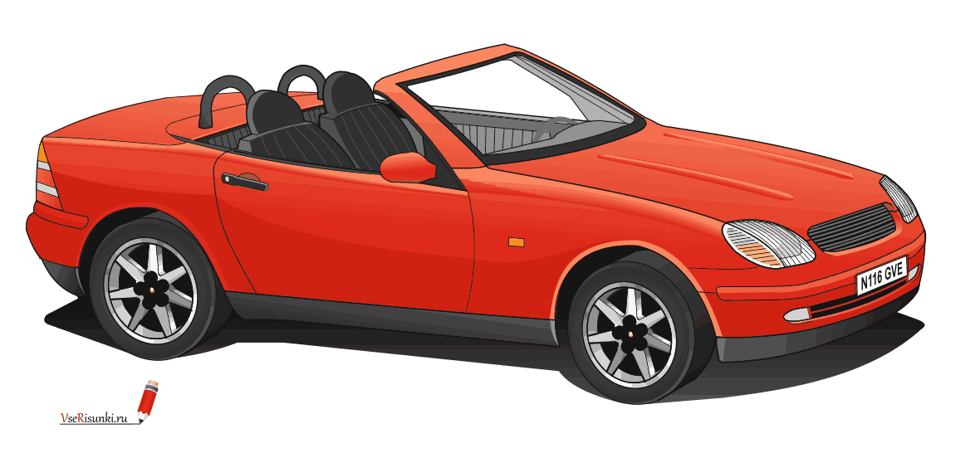
 | 
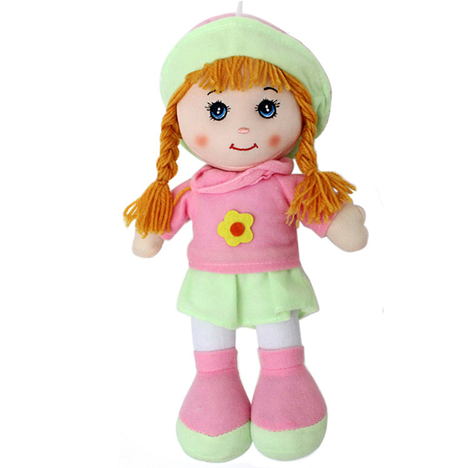 | 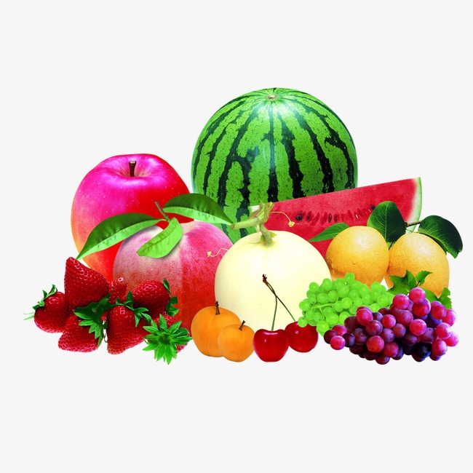

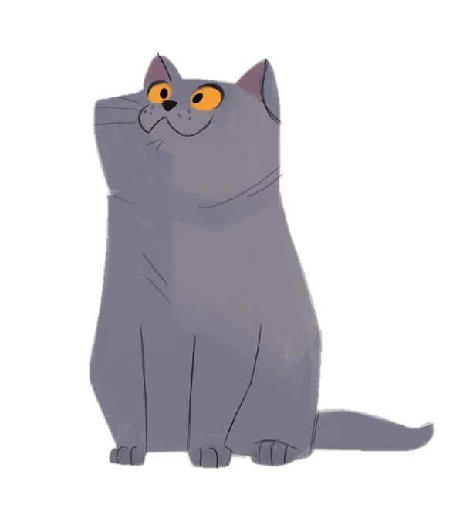 | 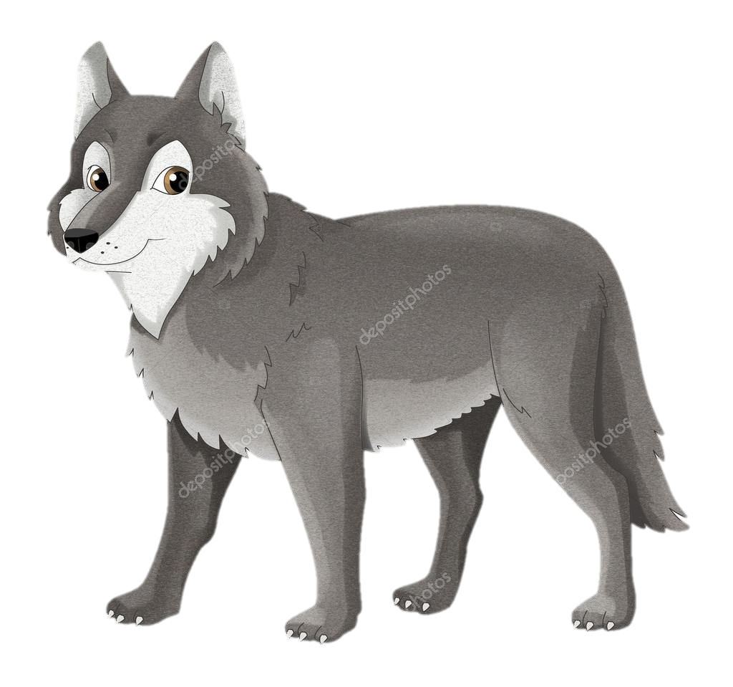
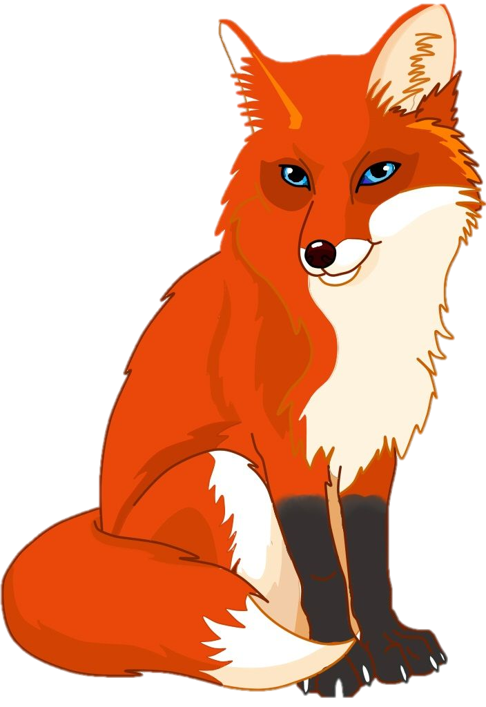 | 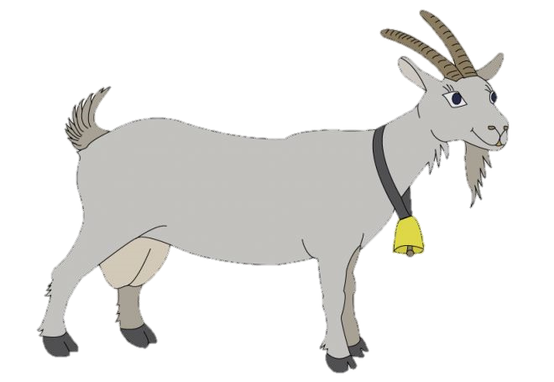
 | 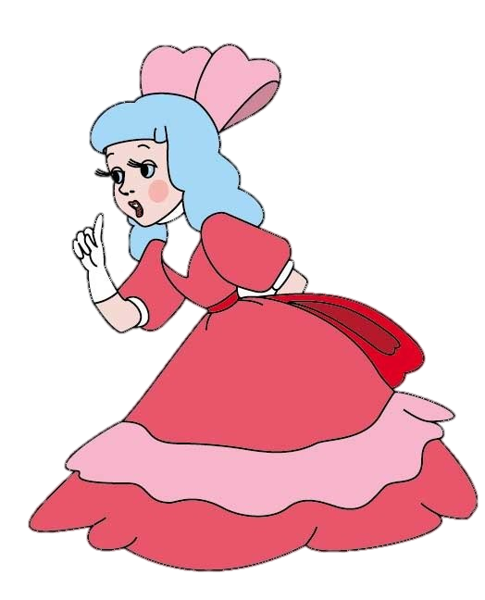
 | 

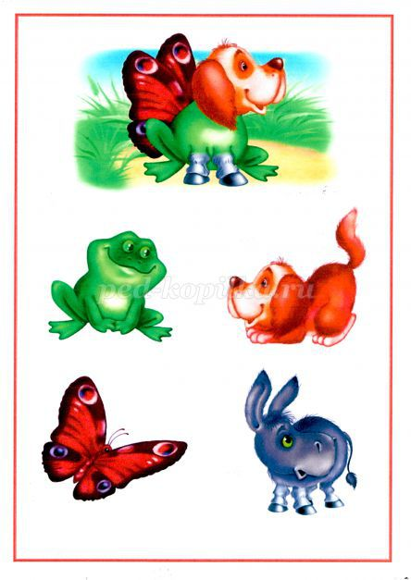
ЛИ | МО | НЫ
БА | НА | НЫ
МА | ЛИ | НА

ЛИ | МО | НЫ

БА | НА | НЫ

МА | ЛИ | НА





